Әбиемнең серле сандыгы

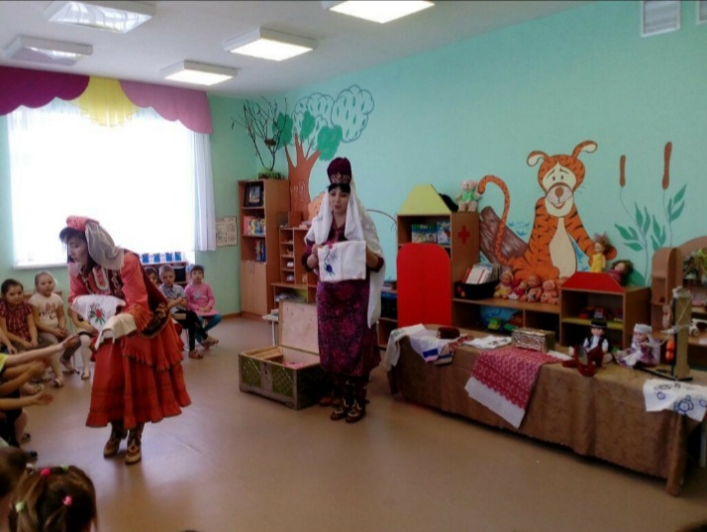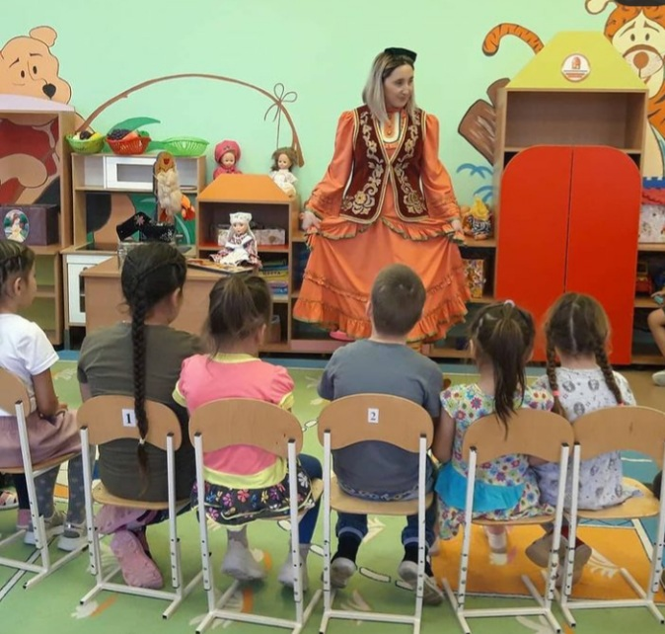

Без буыннан-буынга күчеп, безнең горурлыгыбыз булган, татар халкының йолаларын, бәйрәмнәрен, орымнарын бер дә истән чыгармыйбыз. Милли кием-салым дисеңме, бизәнү әйберләре дисеңме, безнең борынгы мирас, җәүһәрләре. Татар халкының борынгы милли киеме - чын мәгънәсендә халыкның күңел көзгесе. Алар балалар күңелендә уелып калсын өчен шөгел барышында таныштырып уздык. Әби- бабалардан калган борынгы кием- салымнарны, бизәнү әйберләрен, чиккән сөлге-ашъяулыкларны балалар үзләре дә алып килгән иделәр. Борынгы җәүхәрләрнең тарихы белән таныштырып киттеләр. Зур кунагыбыз китапханәче Раушания Ибрагимовна да бар иде. Ул татар әбие булып киенеп керде. Балаларга кызыклы йолалар турында сөйләде, татар халык уеннары белән таныштырып китте. Үзе белән серле сандыгы да бар иде. Андагы хәзинәне бик кызыгып карадылар, истәлекле мирас алдылар.

